

АДМИНИСТРАЦИЯ ГАТЧИНСКОГО МУНИЦИПАЛЬНОГО РАЙОНА
ЛЕНИНГРАДСКОЙ ОБЛАСТИ

ПОСТАНОВЛЕНИЕ

От № ____

О внесении изменений в постановление администрации
Гатчинского муниципального района от 15.02.2019 № 440
«Об определении границ территорий, прилегающих к зданиям, строениям, сооружениям, помещениям и местам на которых не допускается розничная продажа алкогольной продукции
на территории Гатчинского муниципального района
и об утверждении схем границ территорий,
прилегающих к зданиям, строениям, сооружениям,
помещениям и местам, на которых не допускается розничная
продажа алкогольной продукции на территории Гатчинского района и схем пешеходных маршрутов, прилегающих к следующим организациям и объектам, на которых не допускается розничная продажа алкогольной продукции»

В соответствии с Федеральным законом от 06.10.2003 г. № 131-ФЗ «Об общих принципах организации местного самоуправления в Российской Федерации», частью 2 статьи 16 Федерального закона от 22.11.1995 г. № 171-ФЗ «О государственном регулировании производства и оборота этилового спирта, алкогольной и спиртосодержащей продукции и об ограничении потребления (распития) алкогольной продукции», Постановлением Правительства Российской Федерации от 23.12.2020 г. № 2220 «Об утверждении Правил определения органами местного самоуправления границ прилегающих территорий, на которых не допускается розничная продажа алкогольной продукции и розничная продажа алкогольной продукции при оказании услуг общественного питания», Постановление Правительства Российской Федерации» №2219 от 23.12.2020 г. «О порядке определения органами государственной власти субъектов РФ мест нахождения источников повышенной опасности, в которых не допускаются розничная продажа алкогольной продукции и розничная продажа алкогольной продукции при оказании услуг общественного питания, руководствуясь Уставом Гатчинского муниципального района, Уставом МО «Город Гатчина»,
ПОСТАНОВЛЯЕТ:
1. Внести следующие изменения в постановление администрации Гатчинского муниципального района от 15.02.2019 № 440 «Об определении границ территорий, прилегающих к зданиям, строениям, сооружениям, помещениям и местам на которых не допускается розничная продажа алкогольной продукции на территории Гатчинского муниципального района и об утверждении схем границ территорий, прилегающих к зданиям, строениям, сооружениям, помещениям и местам, на которых не допускается розничная продажа алкогольной продукции на территории Гатчинского района и схем пешеходных маршрутов, прилегающих к следующим организациям и объектам, на которых не допускается розничная продажа алкогольной продукции» (далее – постановление):
1.1 Дополнить подпункт 3.1.2 пункта 3.1 абзацами следующего содержания:
« - детскому развивающему центру «Ключ разумения» (ИП Стуглева Л.В.), расположенному по адресу: Ленинградская область, г. Гатчина, ул. Хохлова, дом 8 (приложение 454);
- школе танцев (ИП Антропов Я.В.), расположенной по адресу: Ленинградская область, г. Гатчина, ул. Слепнева, дом 2А (приложение 455);
- МБОУ ДО «Районный центр детского творчества» (клуб «Полет») расположенный по адресу: Ленинградская область, Гатчинский район, г. Гатчина, ул. А. Зверевой, дом 8 к.3 (приложение 456);
- МБОУ ДО «Гатчинская ДЮСШ №1», расположенному по адресу: г. Гатчина, проспект 25 Октября, дом 50 (приложение 457);
- детской студии «My way» (ИП Яковлева И.А.), расположенной по адресу: Ленинградская область, г. Гатчина, ул. Хохлова, дом 20 (приложение 458);
- Физкультурно-оздоровительному клубу «Олимпиец», расположенному по адресу: Ленинградская область, г. Гатчина, ул. Чехова, дом 9а (приложение 459)».

1.2 Дополнить Подпункт 3.1.3 пункта 3.1 абзацами следующего содержания:
« - ЛОГБУ «Гатчинский психоневрологический интернат», расположенному по адресу: Ленинградская область, г. Гатчина, ул. Рощинская, дом 27 (приложение 460);
- Гатчинскому районному судебно-медицинскому отделению, расположенному по адресу: Ленинградская область, г. Гатчина, ул. Рощинская, дом 20 (приложение 461);
- кабинету УЗИ (Гончаренко Н.Е.) расположенному по адресу: Ленинградская область, г. Гатчина, ул. Карла Маркса, дом 27 (приложение 462)».
- медицинскому центру «Ева» (ООО «Шанс»), расположенному по адресу: Ленинградская область, г. Гатчина, ул. Соборная, дом 2а (приложение 463)».

1.3 Дополнить Подпункт 3.1.3 пункта 3.1 абзацаем следующего содержания:
« - спортивному комплексу «Атлантика», расположенному по адресу: ленинградская область, гор. Гатчина, ул. Генерала Кныша, дом 13а (приложение 464)».

1.4 Абзац 4 подпункта 3.12.1 пункта 3.12 постановления изложить в следующей редакции: «-Муниципальному бюджетному дошкольному образовательному учреждению «Детский сад №19 комбинированного вида» (МБДОУ «Детский сад №19 комбинированного вида»), расположенному по адресу: Ленинградская область, Гатчинский район, Пудостьское сельское поселение, пос. Пудость, ул. Зайончковского, дом 15 (приложение №266)»;

1.5 Дополнить подпункт 3.14.2 пункта 3.14 постановления абзацами следующего содержания:
« - детскому клубу «Открытие» (ИП Головина М.Ю.), расположенному по адресу: Ленинградская область, Гатчинский муниципальный район, Сиверское городское поселение, п. Сиверский, ул. Строителей, д. 1 ТЦ «Андреевский» 3 этаж (приложение 465);
- детскому клубу «Талант» (ИП Кузьмина М.Ю.) расположенному по адресу: Ленинградская область, Гатчинский муниципальный район, Сиверское городское поселение, п. Сиверский, ул. Строителей, д. 1 ТЦ «Андреевский» 2 этаж (приложение 466)
- детскому клубу «Добрик» (ООО «Лиана»), расположенному по адресу: Ленинградская область, Гатчинский муниципальный район, Сиверское городское поселение, п. Сиверский, ул. Строителей, д. 7 (приложение 467);
- школе иностранных языков OKSchool ( ИП Горпинич В.А.) расположенному по адресу: Ленинградская область, Гатчинский муниципальный район, Сиверское городское поселение, п. Сиверский, ул. Строителей, д. 1А (приложение 468)».

1.6 Дополнить подпункт 3.14.3 пункта 3.14 постановления абзацами следующего содержания:
« - офтальмологическому центру «Территория зрения» (ООО «Династия»), расположенному по адресу: Ленинградская область, Гатчинский муниципальный район, Сиверское городское поселение, п. Сиверский, Сиверский, ул. Строителей, д. 5 (приложение 469);
- Схема пешеходного маршрута от входа в ООО «Стомамедцентр», расположенный по адресу: Ленинградская область, Гатчинский р-н, Сиверское городское поселение п. Сиверский, ул. Вокзальная, д.3 до входа в ООО «Винлаб регион», расположенный по адресу: Ленинградская область, Гатчинский р-н,Сиверское городское поселение, п.Сиверский, ул. Вокзальная, д.4, ч.п.7 (64 м. 70 см) (приложение 470)».
1.7 Приложение 266 изложить в редакции согласно приложению 1 к настоящему постановлению.
1.8 Исключить приложение 333 из постановления.
1.9 Дополнить постановление приложением 454, согласно приложению 2 к настоящему постановлению.
1.10 Дополнить постановление приложением 455, согласно приложению 3 к настоящему постановлению.
1.11 Дополнить постановление приложением 456, согласно приложению 4 к настоящему постановлению.
1.12 Дополнить постановление приложением 457, согласно приложению 5 к настоящему постановлению.
1.13 Дополнить постановление приложением 458, согласно приложению 6 к настоящему постановлению.
1.14 Дополнить постановление приложением 459, согласно приложению 7 к настоящему постановлению.
1.15 Дополнить постановление приложением 460, согласно приложению 8 к настоящему постановлению.
1.16 Дополнить постановление приложением 461, согласно приложению 9 к настоящему постановлению.
1.17 Дополнить постановление приложением 462, согласно приложению 10 к настоящему постановлению.
1.18 Дополнить постановление приложением 463, согласно приложению 11 к настоящему постановлению.
1.19 Дополнить постановление приложением 464, согласно приложению 12 к настоящему постановлению.
1.20 Дополнить постановление приложением 465, согласно приложению 13 к настоящему постановлению.
1.21 Дополнить постановление приложением 466, согласно приложению 14 к настоящему постановлению.
1.22 Дополнить постановление приложением 467, согласно приложению 15 к настоящему постановлению.
1.23 Дополнить постановление приложением 468, согласно приложению 16 к настоящему постановлению.
1.24 Дополнить постановление приложением 469, согласно приложению 17 к настоящему постановлению.
1.25 Дополнить постановление приложением 470, согласно приложению 18 к настоящему постановлению.
2. Настоящее постановление вступает в силу со дня официального опубликования в газете «Гатчинская правда» и подлежит размещению на официальном сайте Гатчинского муниципального района в сети Интернет.
3. Контроль исполнения настоящего постановления возложить на заместителя главы администрации Гатчинского муниципального района по экономике.

Глава администрации
Гатчинского муниципального района Л.Н. Нещадим

Ефремова Е.А.

Приложение №1
к Постановлению администрации
Гатчинского муниципального района
От 23.12.2021 № 4777

Приложение №266
к Постановлению администрации
Гатчинского муниципального района
От 15.02.2019 № 440

Пудостьское сельское поселение

Схема границ территорий, прилегающих к Муниципальному бюджетному дошкольному образовательному учреждению «Детский сад №19 комбинированного вида» (МБДОУ «Детский сад №27 комбинированного вида»), расположенному по адресу: Ленинградская область, Гатчинский район, Пудостьское сельское поселение, п. Пудость, ул. Зайончковского, дом 15
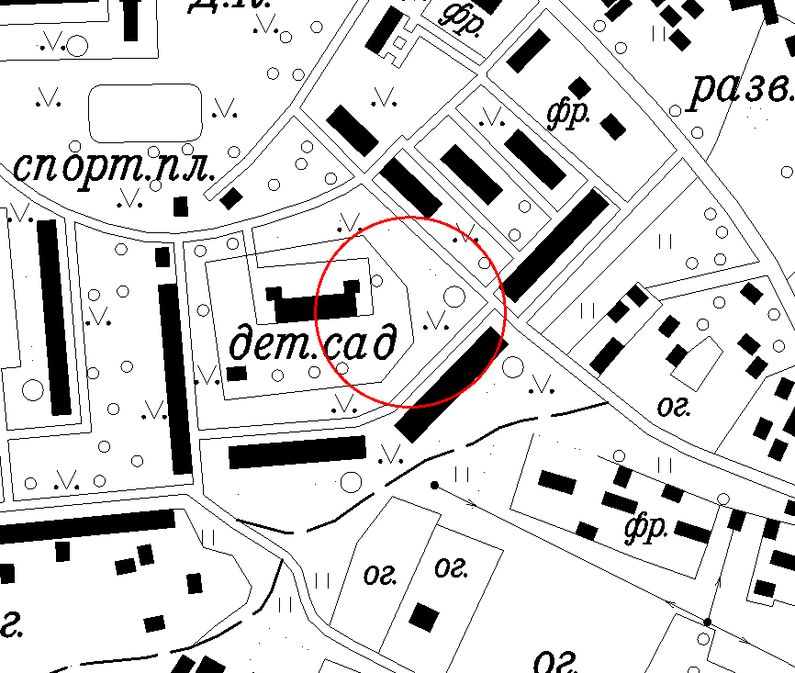

Условные обозначения

_____ - Граница прилегающей территории до объектов стационарной торговли, общественного питания, осуществляющих розничную продажу алкогольной продукции

- МБДОУ «Детский сад №19 комбинированного вида»)

Приложение №2
к Постановлению администрации
Гатчинского муниципального района
От №

Приложение №454
к Постановлению администрации
Гатчинского муниципального района
От 15.02.2019 № 440

МО «Город Гатчина»

Схема границ территорий, прилегающих к детскому развивающему центру «Ключ разумения» (ИП Стуглева Л.В.), расположенному по адресу: Ленинградская область, г. Гатчина, ул. Хохлова, дом 8

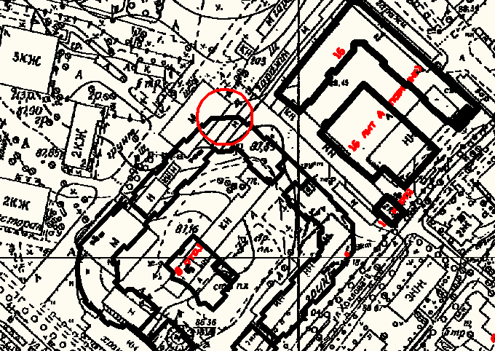
Условные обозначения

_____ - Граница прилегающей территории до объектов стационарной торговли, общественного питания, осуществляющих розничную продажу алкогольной продукции

- детский развивающий центр «Ключ разумения» (ИП Стуглева Л.В.)

Приложение №3
к Постановлению администрации
Гатчинского муниципального района
От № 455

Приложение №
к Постановлению администрации
Гатчинского муниципального района
От 15.02.2019 № 440

МО «Город Гатчина»

Схема границ территорий, прилегающих к школе танцев Антропов Я.В., расположенной по адресу: Ленинградская область, г. Гатчина, ул. Слепнева, дом 2А

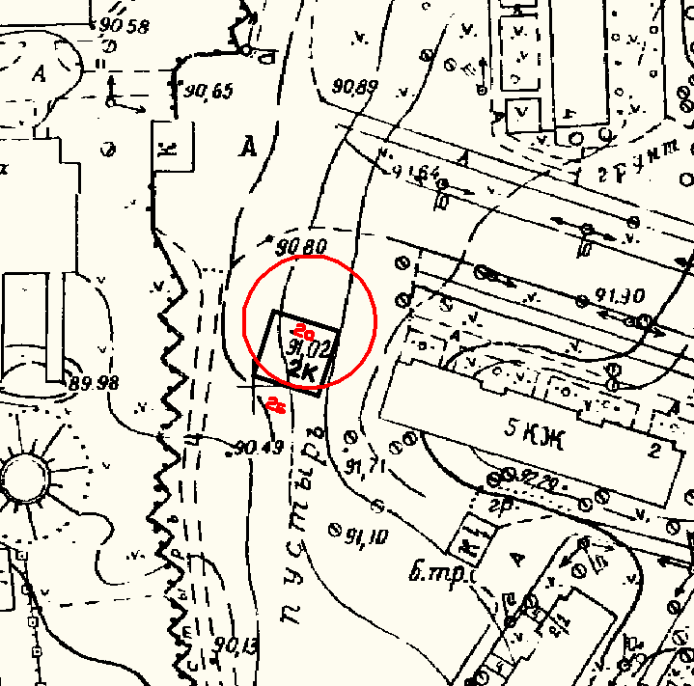
_____ - Граница прилегающей территории до объектов стационарной торговли, общественного питания, осуществляющих розничную продажу алкогольной продукции

- школа танцев ИП Антропов Я.В.

Приложение №4
к Постановлению администрации
Гатчинского муниципального района
От №

Приложение №456
к Постановлению администрации
Гатчинского муниципального района
От 15.02.2019 № 440

МО «Город Гатчина»

Схема границ территорий, прилегающих к МБДОУ ДО «Районный центр детского творчества (клуб «Полет»), расположенному по адресу: Ленинградская область, г. Гатчина, ул. А. Зверевой, дом 8 к.3

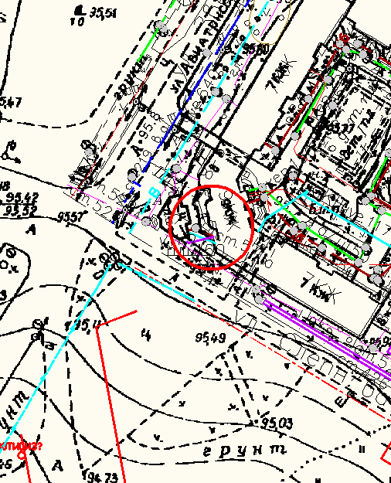

_____ - Граница прилегающей территории до объектов стационарной торговли, общественного питания, осуществляющих розничную продажу алкогольной продукции

- МБОУ ДО «Районный центр детского творчества» (Клуб «Полет»)

Приложение №5
к Постановлению администрации
Гатчинского муниципального района
От №

Приложение №457
к Постановлению администрации
Гатчинского муниципального района
От 15.02.2019 № 440

МО «Город Гатчина»

Схема границ территорий, прилегающих к МБОУ ДО «Гатчинская ДЮСШ №1», расположенному по адресу: Ленинградская область, проспект 25 Октября, дом 50

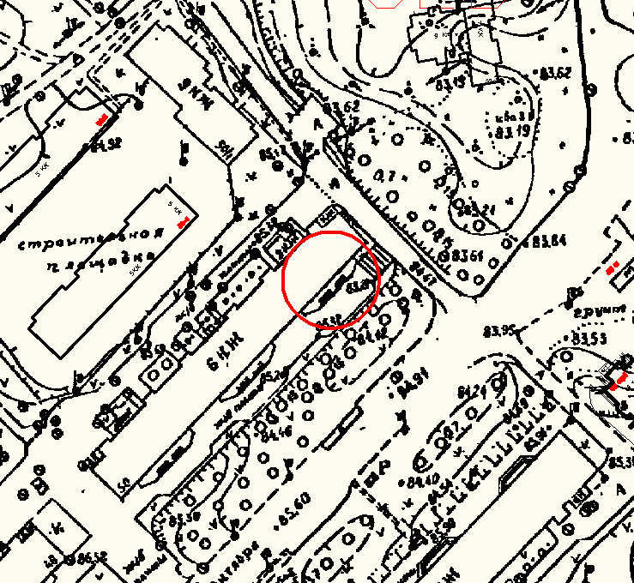

_____ - Граница прилегающей территории до объектов стационарной торговли, общественного питания, осуществляющих розничную продажу алкогольной продукции

- МБОУ ДО «Гатчинская ДЮСШ №1»

Приложение №6
к Постановлению администрации
Гатчинского муниципального района
От №

Приложение №458
к Постановлению администрации
Гатчинского муниципального района
От 15.02.2019 № 440

МО «Город Гатчина»

Схема границ территорий, прилегающих к детской студии «My way» (ИП Яковлева И.А.), расположенной по адресу: ленинградская область, г. Гатчина, ул. Хохлова, дом 20
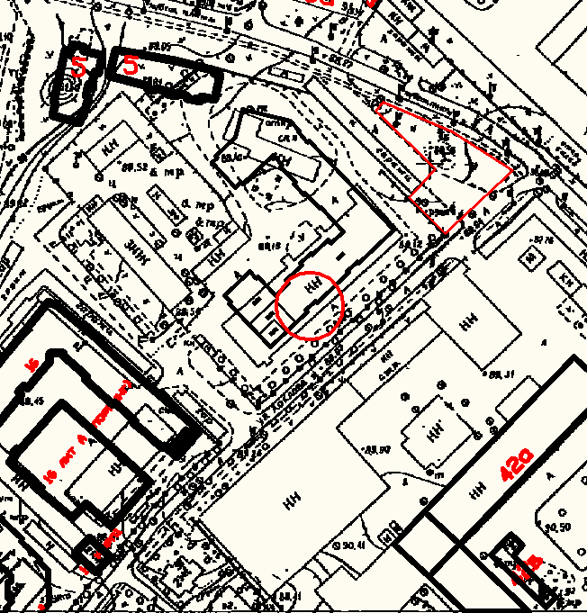

_____ - Граница прилегающей территории до объектов стационарной торговли, общественного питания, осуществляющих розничную продажу алкогольной продукции

- детская студия «My way», расположенная по адресу: г. Гатчина, ул. Хохлова, дом 20

Приложение №7
к Постановлению администрации
Гатчинского муниципального района
От №

Приложение №459
к Постановлению администрации
Гатчинского муниципального района
От 15.02.2019 № 440

МО «Город Гатчина»

Схема границ территорий, прилегающих к ФОК «Олимпиец», расположенному по адресу: Ленинградская область, г. Гатчина, ул. Чехова, дом 9а
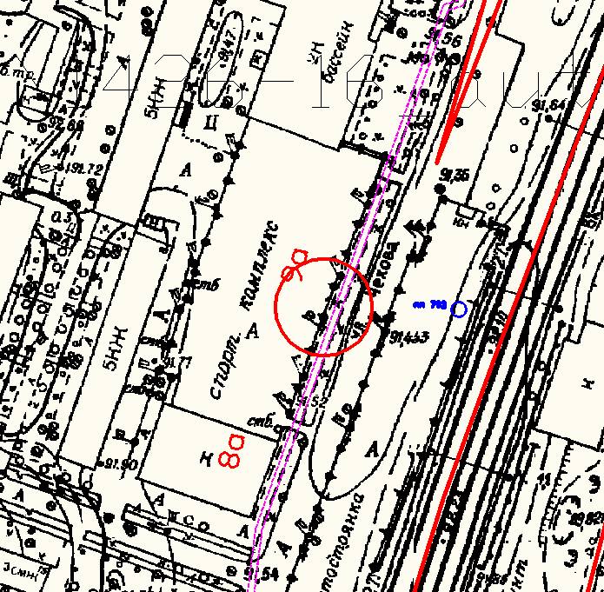

_____ - Граница прилегающей территории до объектов стационарной торговли, общественного питания, осуществляющих розничную продажу алкогольной продукции

- ФОК «Олимпиец» расположенный по адресу: г. Гатчина, ул. Чехова, дом 9а

Приложение №8
к Постановлению администрации
Гатчинского муниципального района
От №

Приложение №460
к Постановлению администрации
Гатчинского муниципального района
От 15.02.2019 № 440

МО «Город Гатчина»

Схема границ территорий, прилегающих к ЛОГБУ «Гатчинский психоневрологический интернат», расположенный по адресу: Ленинградская область, гор. Гатчина, ул. Рощинская, дом 27
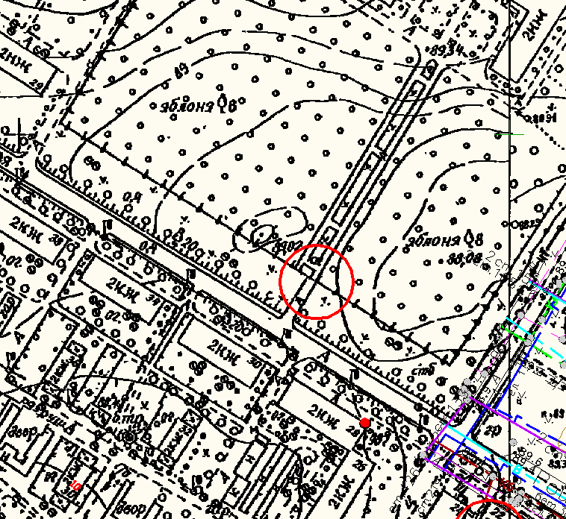

_____ - Граница прилегающей территории до объектов стационарной торговли, общественного питания, осуществляющих розничную продажу алкогольной продукции

- ЛОГБУ «Гатчинский психоневрологический интернат»
Приложение №9
к Постановлению администрации
Гатчинского муниципального района
От №

Приложение №461
к Постановлению администрации
Гатчинского муниципального района
От 15.02.2019 № 440

МО «Город Гатчина»

Схема границ территорий, прилегающих к Гатчинскому районному судебно-медицинскому отделению, расположенному по адресу: Ленинградская область, гор. Гатчина, ул. Рощинская, дом 20
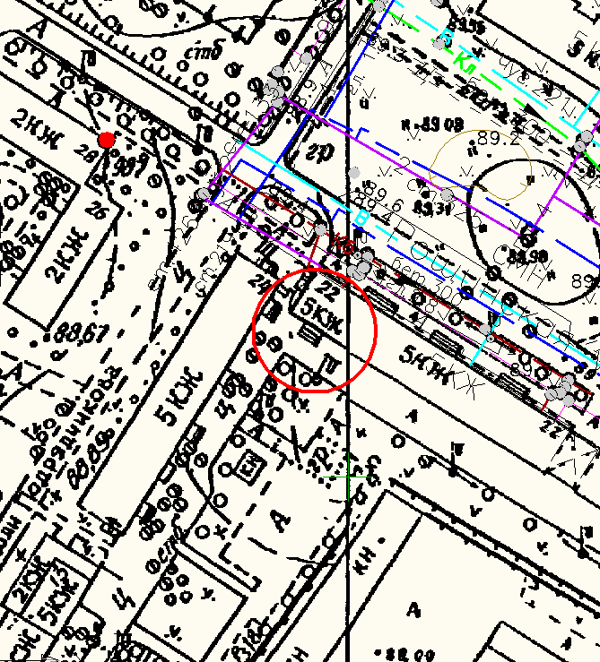

_____ - Граница прилегающей территории до объектов стационарной торговли, общественного питания, осуществляющих розничную продажу алкогольной продукции

- Гатчинский судебно-медицинское отделение
Приложение №10
к Постановлению администрации
Гатчинского муниципального района
От №

Приложение №462
к Постановлению администрации
Гатчинского муниципального района
От 15.02.2019 № 440

МО «Город Гатчина»

Схема границ территорий, прилегающих к кабинету УЗИ ИП Гончаренко Н.Е., расположенному по адресу: Ленинградская область, гор. Гатчина, ул. Карла Маркса, дом 27
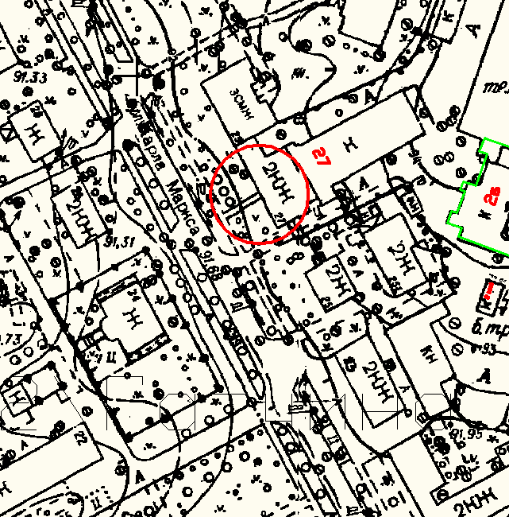

_____ - Граница прилегающей территории до объектов стационарной торговли, общественного питания, осуществляющих розничную продажу алкогольной продукции

- кабинет УЗИ ИП Гончаренко Н.Е.
Приложение №11
к Постановлению администрации
Гатчинского муниципального района
От №

Приложение №463
к Постановлению администрации
Гатчинского муниципального района
От 15.02.2019 № 440

МО «Город Гатчина»

Схема границ территорий, прилегающих к медицинскому центру «Ева» (ООО «Шанс»), расположенному по адресу: г. Гатчина, ул. Соборная, дом 2а
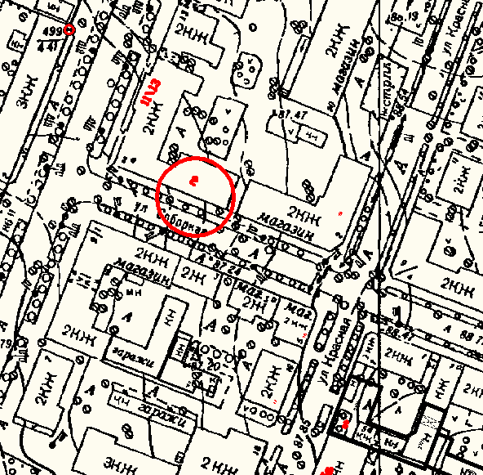

_____ - Граница прилегающей территории до объектов стационарной торговли, общественного питания, осуществляющих розничную продажу алкогольной продукции

- медицинский центр «Ева» (ООО «Шанс»)

Приложение №12
к Постановлению администрации
Гатчинского муниципального района
От №

Приложение №464
к Постановлению администрации
Гатчинского муниципального района
От 15.02.2019 № 440

МО «Город Гатчина»

Схема границ территорий, прилегающих к спортивному комплексу «Атлантика», расположенному по адресу: Ленинградская область, гор. Гатчина, ул. Генерала Кныша, дом 13а

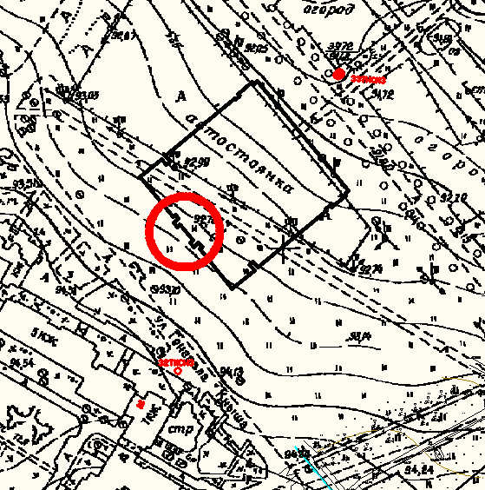
_____ - Граница прилегающей территории до объектов стационарной торговли, общественного питания, осуществляющих розничную продажу алкогольной продукции

- спортивный комплекс «Атлантика»
Приложение №13
к Постановлению администрации
Гатчинского муниципального района
От №

Приложение №465
к Постановлению администрации
Гатчинского муниципального района
От 15.02.2019 № 440

Сиверское городское поселение

Схема границ территорий, прилегающих к детскому клубу «Открытие» (ИП Головина М.Ю)., расположенному по адресу: Ленинградская область, Гатчинский муниципальный район, Сиверское городское поселение, п. Сиверский, ул. Строителей, д. 1 ТЦ «Андреевский» 3 этаж

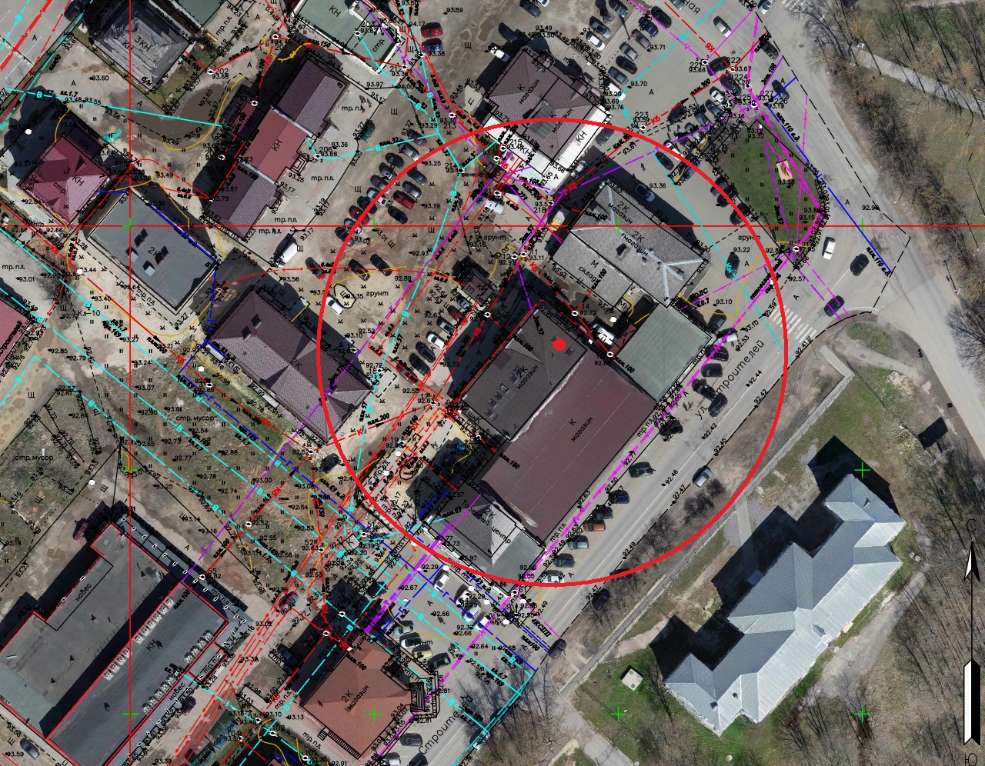

_____ - Граница прилегающей территории до объектов стационарной торговли, общественного питания, осуществляющих розничную продажу алкогольной продукции

- детский клуб «Открытие» ИП Головина М.Ю.

Приложение №14
к Постановлению администрации
Гатчинского муниципального района
От №

Приложение №466
к Постановлению администрации
Гатчинского муниципального района
От 15.02.2019 № 440

Сиверское городское поселение

Схема границ территорий, прилегающих к детскому клубу «Талант» (ИП Кузьмина М.Ю.) расположенному по адресу: Ленинградская область, Гатчинский муниципальный район, Сиверское городское поселение, п. Сиверский, ул. Строителей, д. 1 ТЦ «Андреевский» 2 этаж
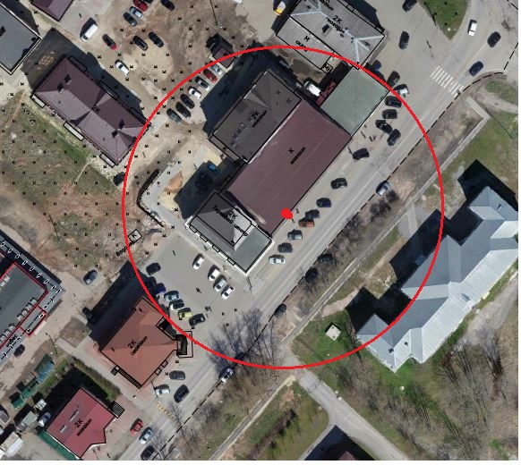

_____ - Граница прилегающей территории до объектов стационарной торговли, общественного питания, осуществляющих розничную продажу алкогольной продукции

- детский клуб «Талант» ИП Кузьмина М.Ю.
Приложение №15
к Постановлению администрации
Гатчинского муниципального района
От №

Приложение №467
к Постановлению администрации
Гатчинского муниципального района
От 15.02.2019 № 440

Сиверское городское поселение

Схема границ территорий, прилегающих к детскому клубу «Добрик» (ООО «Лиана»), расположенному по адресу: Ленинградская область, Гатчинский муниципальный район, Сиверское городское поселение, п. Сиверский, ул. Строителей, д. 7

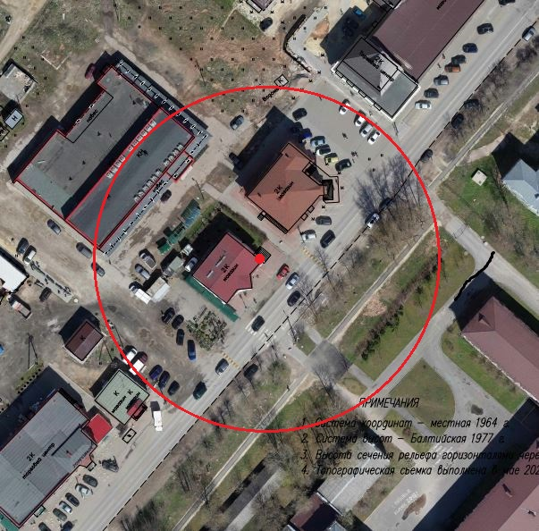
_____ - Граница прилегающей территории до объектов стационарной торговли, общественного питания, осуществляющих розничную продажу алкогольной продукци

- детский клуб «Добрик» (ООО «Лиана»)
Приложение №16
к Постановлению администрации
Гатчинского муниципального района
От №

Приложение №468
к Постановлению администрации
Гатчинского муниципального района
От 15.02.2019 № 440

Сиверское городское поселение

Схема границ территорий, прилегающих к школе иностранных языков OKSchool (ИП Горпинич В.А.) расположенному по адресу: Ленинградская область, Гатчинский муниципальный район, Сиверское городское поселение, Сиверский, ул. Строителей, д. 1А
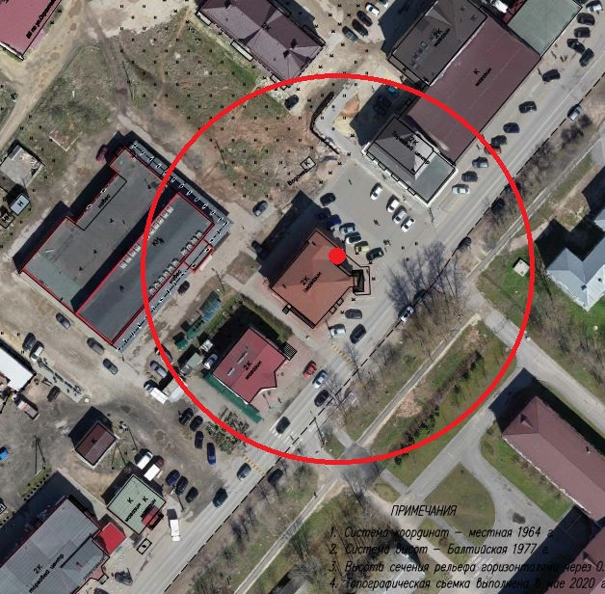
_____ - Граница прилегающей территории до объектов стационарной торговли, общественного питания, осуществляющих розничную продажу алкогольной продукции

школа иностранных языков OKSchool ( ИП Горпинич В.А.)
Приложение №17
к Постановлению администрации
Гатчинского муниципального района
От №

Приложение №469
к Постановлению администрации
Гатчинского муниципального района
От 15.02.2019 № 440

Сиверское городское поселение

Схема границ территорий, прилегающих к офтальмологическому центру «Территория зрения» (ООО «Династия»), расположенному по адресу: Ленинградская область, Гатчинский муниципальный район, Сиверское городское поселение, п. Сиверский, ул. Строителей, д. 5

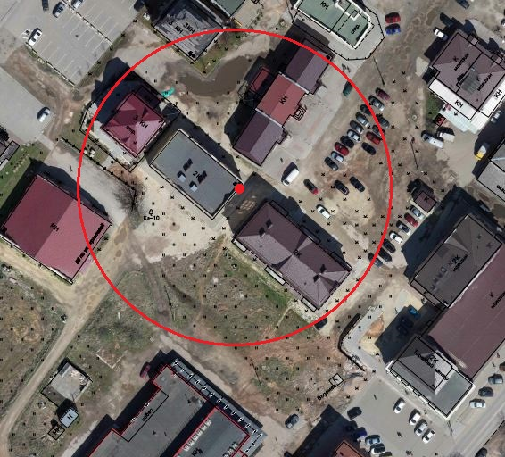

_____ - Граница прилегающей территории до объектов стационарной торговли, общественного питания, осуществляющих розничную продажу алкогольной продукции
офтальмологический центр «Территория зрения» (ООО «Династия»)
Приложение №18
к Постановлению администрации
Гатчинского муниципального района
От №

Приложение №470
к Постановлению администрации
Гатчинского муниципального района
От 15.02.2019 № 440

Сиверское городское поселение

Схема пешеходного маршрута от входа в ООО «Стомамедцентр», расположенный по адресу: Ленинградская область, Гатчинский р-н, Сиверское городское поселение п.Сиверский, ул. Вокзальная, д.3 до входа в ООО «Винлаб регион», расположенный по адресу: Ленинградская область, Гатчинский р-н,Сиверское городское поселение, п.Сиверский, ул. Вокзальная, д.4, ч.п.7
(64 м. 70 см)

